Министерство образования Республики Беларусь

Учреждение образования

«Брестский государственный технический университет»

Кафедра ИИТ

Лабораторная работа №13

По дисциплине: «МПИС»

Тема: «Хранение данных. Настройки и внешние файлы»

Выполнил:

Студент 3-го курса

Группы АС-63

Поплавский В.В.

Проверил:

Козинский А. А.

Брест 2024

**Цель работы:** Изучение как производится хранение данных. Настройки и внешние файлы.

В рамках этой работы необходимо создать мобильное приложение, которое позволит скачивать файлы журнала "Научно-технический вестник".

Для выполнения поставленной задачи был разработан интерфейс:

 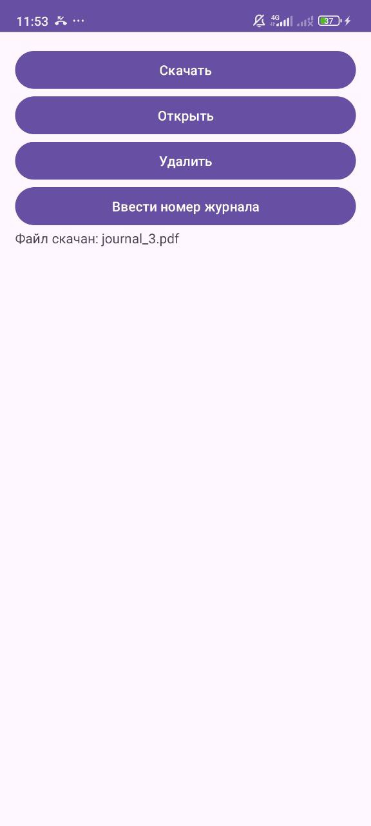 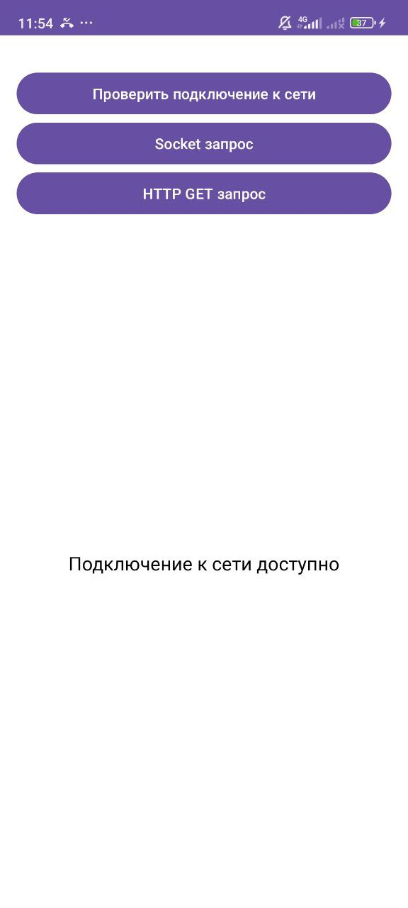

1) 2) 3)

Где:

1)Окно для поиска журнала

2)Окно для скачивания, открытия, удаления журнала и введения нового номера журнала.

3)Окно для проверки подключения к сети и отправки запросов.

Для реализации данного приложения был выбран язык программирования Java в сочетании с Android Studio.

**Вывод:** было изучено как производится хранение данных. Настройка и внешние файлы.